De zender: is een apparaat waarmee radioprogramma’s of tv-programma’s worden uitgezonden. Jij kunt dan kiezen welke zender je wil horen of zien.

De radio: is een apparaat waar geluid uit komt. Als je een radio aanzet, hoor je muziek of gepraat.
De radio-discjockey: draait platen of cd’s voor de radio of in een discotheek.

De televisie: is een apparaat met een beeldscherm. Je kunt er tv-programma’s en films op zien.
De tv-presentator: presenteert een programma op de televisie
De zender

De presentator
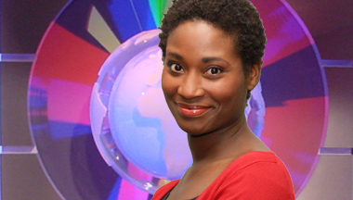

De discjockey
De televisie
De radio

